e |  |  |  |  |  | 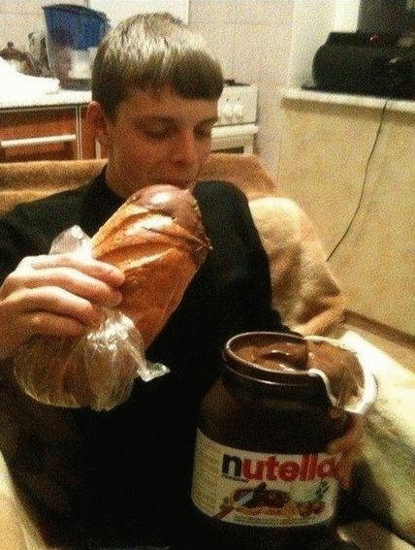
 | x
 |  | e
 |  |  | r
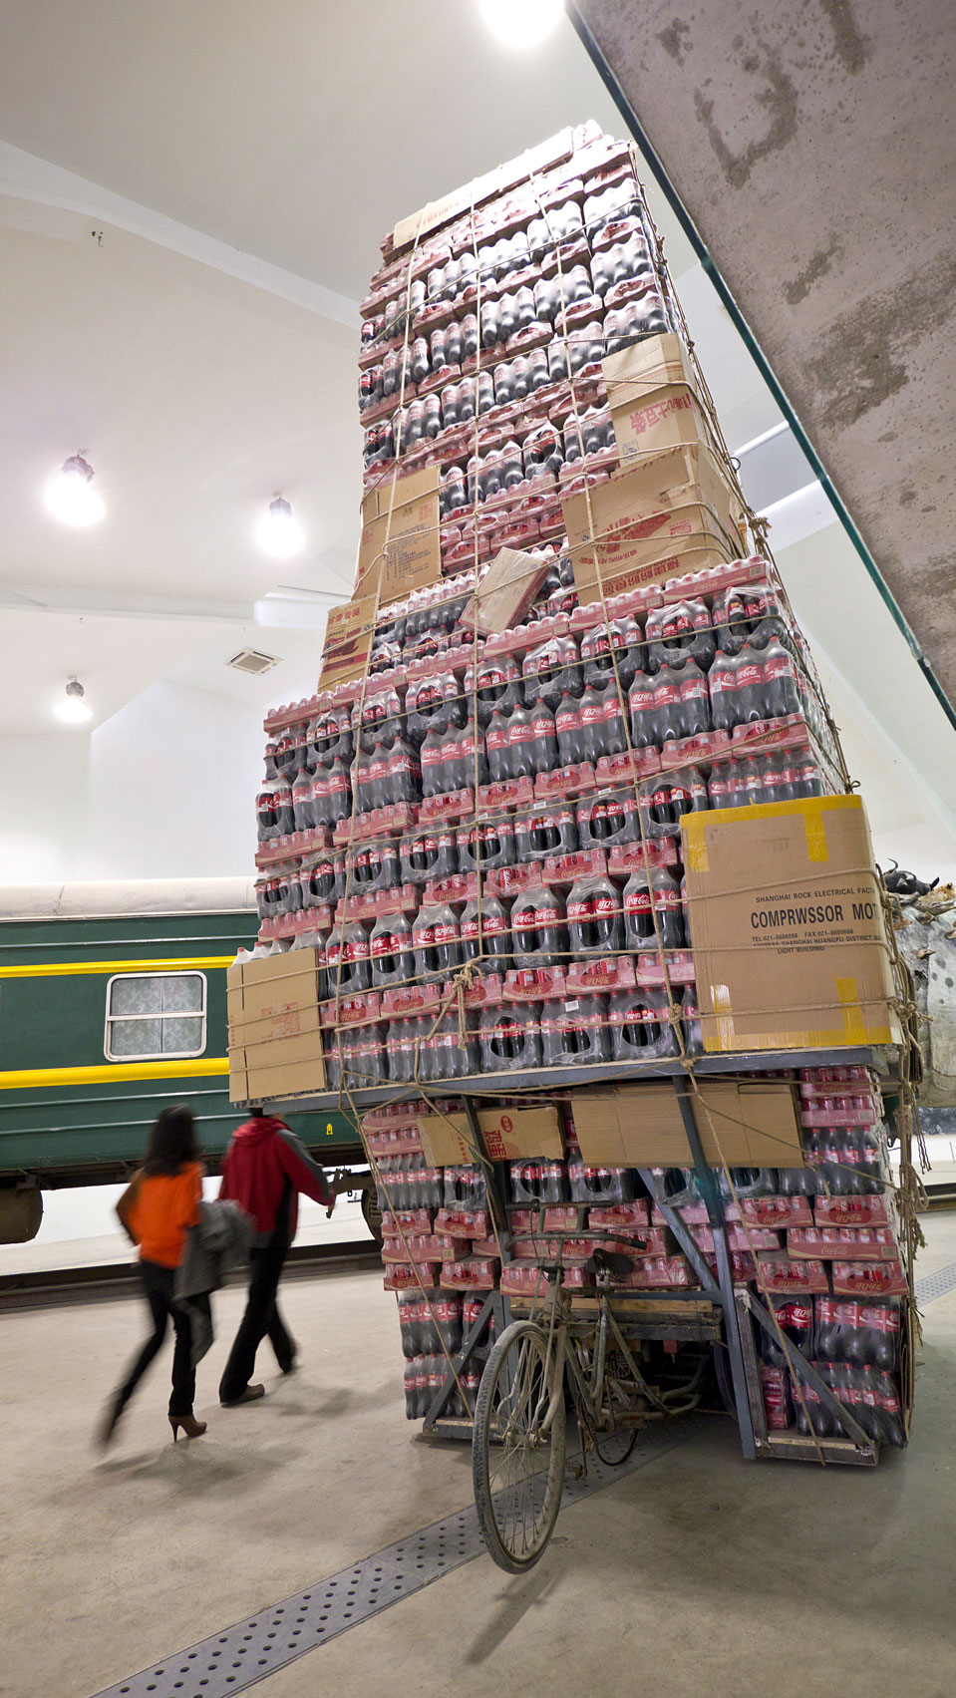 |  |  |  | c
 |  |  |  |  |  | i
 |  |  |  |  |  |  | c
 |  |  |  |  |  |  |  | e
 |  |  |  |  |  |  |  |  | s
de |  | f | r | a |  | n | ç | a | i | s
 | contrôle 1
niveau 4 |  |  |  |  |  | Manilla

Bon courage !!! Stéphane

LA VOIX PASSIVE

Erik ritar en efterrätt
en efterrätt är ritad av Erik
Marie berättar en historia
en historia är berättad av Marie
läraren visar ett exempel
ett exempel är visat av läraren
en president styr landet
landet styrs (är styrt) av en president
pojken har sett en stöld
en stöld har setts av pojken
parlamentet har röstat en ny lag
en ny lag har röstats av parlamentet
Céline har gjort ett misstag
ett misstag har gjorts av Céline
Dior skapar kläder
kläder skapas av Dior (är skapade)
Dior har skapat kläder
kläder har skapats av Dior (har blivit skapade)
Exercice; LA VOIX PASSIVE 1

1) Maurice fait la cuisine.

_______________________________________________________________________________________________________________

2) Raymond rénovait une douche.

_______________________________________________________________________________________________________________

3) Nadine achetera une nouvelle maison.

_______________________________________________________________________________________________________________

4) Yves regarde les films.

_______________________________________________________________________________________________________________

5) Ma nièce a lu 3 romans.

_______________________________________________________________________________________________________________

6) Caroline inviterait Sébastien.

_______________________________________________________________________________________________________________

7) Laurent cacherait les journaux.

_______________________________________________________________________________________________________________

8) Edouard tuera le cafard.

_______________________________________________________________________________________________________________

9) Le proviseur avait donné des cadeaux aux meilleurs élèves.

_______________________________________________________________________________________________________________

10) Le journaliste rédigera deux articles.

_______________________________________________________________________________________________________________

11) Isabelle avait tapé la lettre à la machine.

_______________________________________________________________________________________________________________

12) Les élèves ramassent les papiers!

_______________________________________________________________________________________________________________

LA VOIX PASSIVE 2

1) Marianne fait des exercices durs.

______________________________________________________________________________________________________________

2) Le gouvernement a annulé la nouvelle loi.

______________________________________________________________________________________________________________

3) Un baby-sitter gardera les enfants.

______________________________________________________________________________________________________________

4) Les policiers avaient arrêté le truand.

______________________________________________________________________________________________________________

5) Nadal a difficilement gagné le match.

______________________________________________________________________________________________________________

6) Dominique proposerait une sortie en boîte, si elle avait de l’argent.

______________________________________________________________________________________________________________

7) Le médecin soignait le malade.

______________________________________________________________________________________________________________

8) Thomas ferait le ménage!

______________________________________________________________________________________________________________

9) Le prof corrigeait tout le temps les fautes d’orthographe.

______________________________________________________________________________________________________________

10) Le meurtrier avait assassiné 3 personnes.

______________________________________________________________________________________________________________

11) Le père de Stefan déchirerait la Bible.

______________________________________________________________________________________________________________

12) L’éboueur ramasse les papiers.

______________________________________________________________________________________________________________

 | infinitif | participe présent | participe passé | présent
 | jouer = spela
 | futur | imparfait | passé composé | présent
je
tu
il
nous
vous
ils
 | conditionnel | subjonctif | plusqueparfait | impératif
je
tu
il
nous
vous
ils

 | infinitif | participe présent | participe passé | présent
 | être = vara, bliva
 | futur | imparfait | passé composé | présent
je
tu
il
nous
vous
ils
 | conditionnel | subjonctif | plusqueparfait | impératif
je
tu
il
nous
vous
ils

PHRASES NIVEAU 4 ; verbes avec ETRE 1b

vad händer ? (2 varianter)
vad har hänt/vad hände ?
tjuven har gått in i huset
han har förstört/förstörde en dörr
jag gick ner för trappan (har gått ner)
han åkte iväg i all hastighet (har åkt iväg)
hon åkte (har åkt) till Turkiet
vi kom för sent (har kommit)
kom ni i går kväll ? (har ni kommit)
de kom (har kommit) i tisdags morse
ramlade du i fällan ? (har du ramlat)
han skyndar sig
han skyndade sig (har skyndat sig)
hon skyndade sig (har skyndat sig)
vi badade i havet (har badat)
han kammade sig (har kammat sig)
hon kammar sig
hon åkte iväg efter talet (har åkt iväg)
kom du hem tidigt ? (har du kommit hem)
han blev alldeles röd (har blivit)
jag kom med båt (har kommit)
har du gått ut med Nicolas (gick ut)
hon gick ut efter dig
vi gick upp på hans rum (har gått upp)
han kom för sent (har kommit)
tåget hade redan åkt
de blev galna (har blivit)
hon blev förälskad i sin kusin (har blivit)
han gick utan att betala (har gått)
har du redan kommit tillbaka ?
vi gick på bio i går kväll
gick ni på teater ? (har ni gått)
gick det bra ?
jag hade mycket roligt (jag har roat mig mycket)
han blev förälskad i Cécilia Sarkozy
ingenting har hänt / ingenting hände
ingen kom / ingen har kommit
alla roade sig / alla hade kul
jag har klarat mig själv / jag klarade mig själv
har ni rakat er i morse ? (rakade ni er)
hur dags går du upp ?
hur dags gick du upp ?
jag gick upp (har gått upp) tidigt
därför att jag lade mig sent
min bror vaknade hela tiden
min syster vaknade klockan 5
hon duschade under kallt vatten
han tog miste, han har tagit miste
du har tagit miste (tog miste)
de tog miste (har tagit miste)
hon blev sjuk
han skadade sig
vi älskar varandra
vi hatar varandra
vi tittar på varandra
vi förstår varandra
vi säger varandra allt
vi har älskat varandra så mycket
han skryter
han skröt

EXERCICES DE GRAMMAIRE ET DE CONSTRUCTION 1

être i imparfait |  |  | avoir i imparfait
j’ |  |  | je
tu |  |  | tu
il |  |  | il
nous |  |  | nous
vous |  |  | vous
ils |  |  | ils

entrer au passé composé |  |  | aller au passé composé
je |  |  | je
tu |  |  | tu
il |  |  | il
elle |  |  | elle
nous |  |  | nous
vous |  |  | vous
ils |  |  | ils
elles |  |  | elles

gå ned | gå upp | komma | ramla, falla | åka iväg, gå | gå ut
plocka upp | se ut | hända, ske | ett mynt | pengar | polisman

- han har gått in i huset
- hon gick in i huset
- jag åkte till England
- vi gick in i butiken
- vad! gick ni in i affären?
- det var en gång en liten pojke
- han kom till järnvägsstationen utan bagage
- han gick ned för trappan
- han ramlade framför tåget
- han hade tur att det var ett trasigt tåg
- jag hade en tiokrona i fickan
- det var mina enda pengar
- jag gick ut från skolan och jag började leta efter myntet
- vad har hänt frågar en polis
- jag hittar inte mitt mynt
- det är synd säger polisen
- det var hemskt att prata med polismannen
- han hade ett stort skägg och mörka ögon
- han såg hemsk ut
- till slut hittade jag mitt mynt
- jag plockade upp myntet och jag stack därifrån genast

EXERCICES DE GRAMMAIRE ET DE CONSTRUCTION 2
se dépêcher au passé composé |  |  | se laver au présent
je |  |  | je
tu |  |  | tu
il |  |  | il
elle |  |  | elle
nous |  |  | nous
vous |  |  | vous
ils |  |  | ils
elles |  |  | elles

se passer au passé composé |  |  | se dépêcher au présent
je |  |  | je
tu |  |  | tu
il |  |  | il
elle |  |  | elle
nous |  |  | nous
vous |  |  | vous
ils |  |  | ils
elles |  |  | elles

han skyndar sig | han skyndade sig
jag tvättar mig | jag har tvättat mig
jag tvättade mig | hon skyndade sig
vi skyndar oss | vi skyndade oss
de tvättar sig | de tvättade sig
ni har rakat er | ni rakar er
vad händer? | vad har hänt?
vad hände? | det händer saker i detta hus
han gick ut | hon kom igår kväll
vi gick ut | ni ramlade i trappan

LES VERBES AU PASSÉ COMPOSÉ

 | être=vara |  |  | avoir=ha |  |  | faire=göra
je |  |  | je |  |  | je
tu |  |  | tu |  |  | tu
il |  |  | il |  |  | il
nous |  |  | nous |  |  | nous
vous |  |  | vous |  |  | vous
ils |  |  | ils |  |  | ils
 | vouloir=vilja |  |  | savoir=veta |  |  | aller=gå
je |  |  | je |  |  | je
tu |  |  | tu |  |  | tu
il |  |  | il |  |  | il
nous |  |  | nous |  |  | nous
vous |  |  | vous |  |  | vous
ils |  |  | ils |  |  | ils
 | venir=komma |  |  | prendre=ta |  |  | voir=se
je |  |  | je |  |  | je
tu |  |  | tu |  |  | tu
il |  |  | il |  |  | il
nous |  |  | nous |  |  | nous
vous |  |  | vous |  |  | vous
ils |  |  | ils |  |  | ils

 | crier=skrika |  |  | pouvoir=kunna |  |  | dire=säga
je |  |  | je |  |  | je
tu |  |  | tu |  |  | tu
il |  |  | il |  |  | il
nous |  |  | nous |  |  | nous
vous |  |  | vous |  |  | vous
ils |  |  | ils |  |  | ils

har du kunnat komma ?/kunde du komma ?
jag kunde inte städa
hon ville komma i kväll
kom ni i alla fall ?
vad sade ni ?/ vad har ni sagt ?
jag har ingenting sagt
hon kunde rädda kaninen/hon har kunnat
de kom igår
han visste/kunde rätta felen
vi visste ingenting/vi har ingenting vetat
vi ville åka tidigare
de har jobbat hela dagen
har ni tagit växeln ?
han förstod inte texten/han har inte förstått
jag fick en present
de såg inte katten
ville du hjälpa mig ?
jag kom inte därför att jag ville inte
han gjorde det han kunde
har ni sagt sanningen ?
hon har inte sagt allt
hon kunde inte säga det/hon har inte kunnat säga det
skrek ni allt vad ni kunde ?
han har gjort en dumhet
de har varit utomlands
har du sett Bessons senaste film ?
vi har städat
han har haft tur, hon hade tur
jag ville prata med dig tidigare
åkte ni till Asien ?
de såg, har sett tjuven
vad sade du ? vad har du sagt ?
vad ville du säga mig ?
jag åkte till Paris
vart åkte du ?
har ni packat ?
han ville åka till Norge
jag har kunnat/jag kunde tala tyska
vi visste inte (vi skulle) göra
har du tagit mina glasögon ?

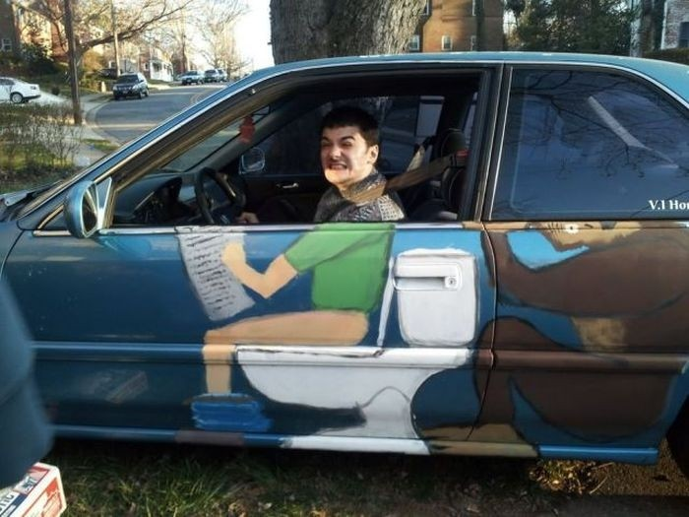
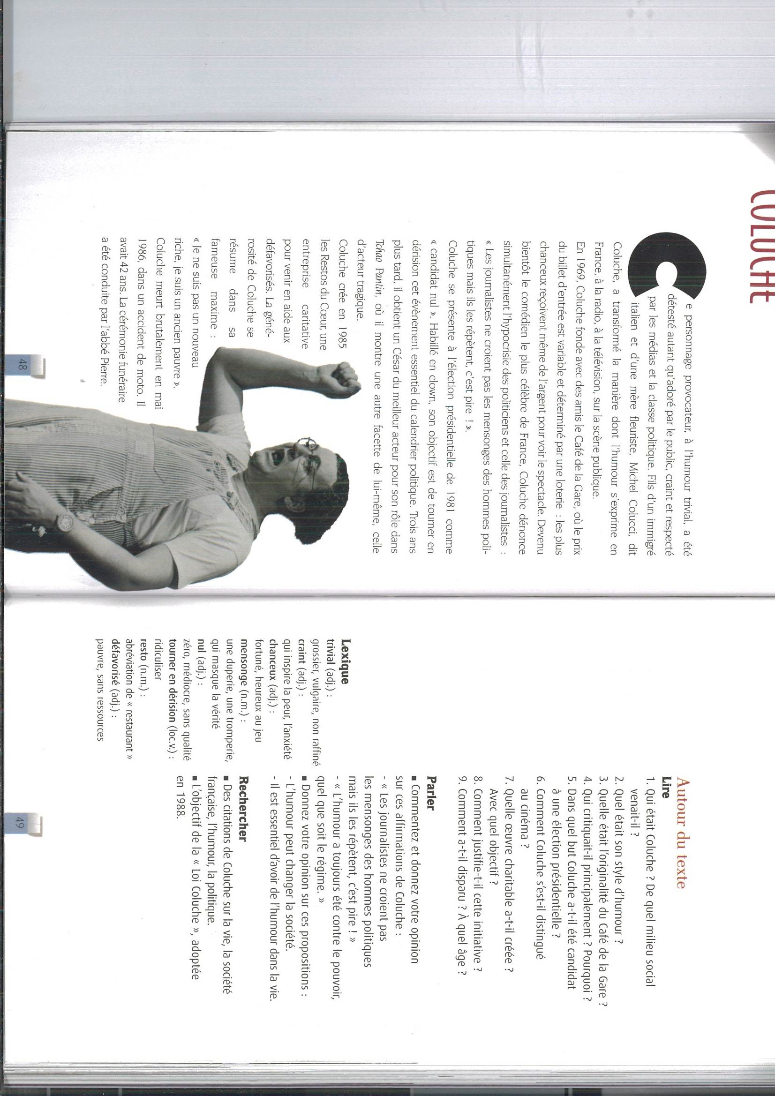
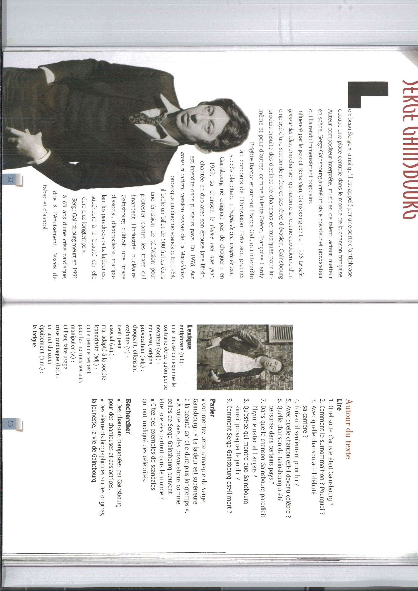
Gainsbourg; questions
quel est l’un de ses surnoms?
pourquoi ce surnom ? il était beau ?
quelle était sa profession ?
quel sera son premier grand succès ? en quelle année ? qui chante ?
pourquoi est-ce que l’une de ses chansons sera-t-elle interdite en 1969 ? avec qui chante-t-il ?
qu’est-ce qu’il fait à la télé en 1984 et pourquoi ?
est-ce qu’il menait une vie saine ?
avec quelle chanson choque-t-il son public en 1978 ?
décrivez son attitude envers la société
comment et quand meurt-il ?
quelles sont ses influences ?
que raconte sa chanson « Le poinçonneur des Lilas » ?
que dit-il sur la laideur ? essayez d’expliquer cette phrase

exercicesn4
han heter Serge
han kallas/är kallad Serge
man kallar honom Serge
man kallar/benämner honom Serge
hans smeknamn är Den Vackra Serge
han började sin karriär
därför att – han är ful
därför att han var ful
det är Serges syster
det är hans fru
han skrev sången
hon vann Melodifestivalen 1965
en nationalsång
en nationell sång
han har ett problem med sitt hjärta
en hjärtattack
han är inte vacker
att dö – han dog – han dör
hon dog – hon dör
han skrev sina sånger för andra artister
provocera – han provocerar – han är provocerande
en docka
det handlar om
det handlar om en sång
det handlar om (det faktum) att han gillar denna kvinna
han gillar henne
det handlar om en anställd
som drömmer om ett annat liv
en sång som handlar (pratar) om hans kärlek
franska nationalsången
hans första stora succé blev (har varit) när han vann
hon komponerar/han gör en reggaeversion av Marseljäsen
därför att han brände en sedel
den här sången är mycket berömd/känd/berömd
det är sången som vann Melodifestivaltävlingen
det var en sång som var mycket provokativ
en tunnelbanestation
han dog 1991
en stor skandal på teve
hans liv var inte bra
han blev (har blivit) påverkad av
han är påverkad av (påverkas)
sången är (blir) förbjuden
sången förbjöds (blev förbjuden)
han protesterade mot samhället
han dog på grund av en hjärtattack
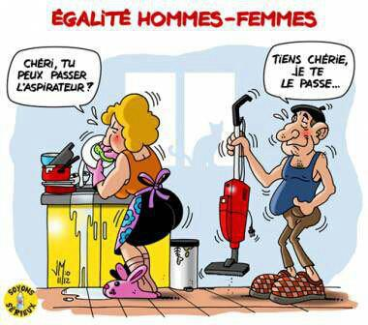

Coluche;
1 | Racontez quelque chose sur sa famille et ses origines.
2 | Qu’est-ce qu’il fonde en 1969? Expliquez !
3 | Que fait-il en 1981? Expliquez et justifiez vos réponses !
4 | Qu’est-ce que c’est Tchao Pantin? Quelle est son importance pour Coluche ?
5 | En 1985 il crée quelque chose de très important. Expliquez !
6 | Beskriv Coluche som person. Hur uppfattades han av det franska folket?
7 | Comment et quand est-il mort
8 | divers :

JEU DE CONVERSATION 2 corrigé
décris ta maison de rêve
décris ta famille
décris toi-même en détail
qu’est-ce que tu fais pour te détendre ?
raconte un cauchemar que tu as fait
quelle saison préfères-tu? pourquoi ?
parle-nous d’une personne importante dans ta vie
explique comment on joue au foot
parle-nous d’un bon livre que tu as lu
décris ton endroit préféré
décris ta chambre
décris ta meilleure/ton meilleur ami(e)
raconte-nous ton plus vieux souvenir d’enfance
décris les vacances d’été parfaites

qu’est-ce que tu ferais si tu gagnais un million ?
qu’est-ce que tu as fait hier soir?
à ton avis, que fais-tu dans dix ans ?
raconte-nous un mensonge que tu as dit
qu’est-ce que tu as fait le week-end dernier ?
que font tes parents ?
qu’est-ce que tu fais pendant ton temps libre ?
qu’est-ce que tu as pris au petit déjeuner ce matin ?
qu’est-ce que tu vas faire ce week-end ?
quelle sera la première chose que tu vas faire quand tu rentres chez toi aujourd’hui ?
qu’est-ce que tu aimes faire quand tu n’es pas à l’école ?
quelle est la différence entre un chat et un chien ?
qu’est-ce que tu écoutes comme musique ?
quels sont les points communs entre un éléphant et une souris ?

quelle est ton émission de télé préférée et pourquoi ?
trouve 10 mots qui commencent par la lettre P
qu’est-ce que tu aimes comme musique ?
quelle est la chose la plus pénible que tu aies jamais faite ?
quelle est ta matière préférée à l’école et pourquoi ?
quel genre de livre aimes-tu lire et pourquoi ?
est-ce qu’il y a quelque chose que tu voudrais changer dans ta vie, quoi et pourquoi ?
tu joues d’un instrument ? lequel ?
quel est le meilleur film que tu aies jamais vu ?
quel est ton écrivain préféré et pourquoi ?
quand et où es-tu né ?
quel est le sport que tu préfères regarder et pourquoi ?
tu parles combien de langues ?
qu’est-ce qui te fâche le plus ?

si tu étais un animal, tu serais.......pourquoi ?
si tu étais professeur, tu enseignerais quelle matière ?
si tu avais le pouvoir de décider n’importe quoi en Suède pendant un jour, quelle aurait été ta première décision ?
raconte-nous une blague
si tu vivais dans un autre pays, quel serait ce pays et pourquoi ?
si tu pouvais choisir ton âge, quel âge aurais-tu et pourquoi ?
si tu savais parler encore une langue, ce serait quelle langue et pourquoi ?
si tu avais un animal domestique, ce serait lequel et pourquoi ?
si tu étais du sexe opposé pour une journée, que ferais-tu ?
si tu pouvais rencontrer une personne morte ou vivante, qui aimerais-tu rencontrer et pourquoi ?
si tu pouvais vivre à une autre époque, ce serait laquelle et pourquoi ?
si tu étais tout seul à la maison toute une journée, que ferais-tu ?
si tu pouvais faire un souhait, qu’est-ce que tu ferais comme vœux et pourquoi ?
si tu étais le meilleur du monde de quelque chose, ce serait quoi ?

corrigé

LA VOIX PASSIVE

Erik ritar en efterrätt | Éric dessine un dessert
en efterrätt är ritad av Erik | un dessert est dessiné par Éric
Marie berättar en historia | Marie raconte une histoire
en historia är berättad av Marie | une histoire est racontée par Marie
läraren visar ett exempel | le prof montre un exemple
ett exempel är visat av läraren | un exemple est montré par le prof
en president styr landet | un président dirige le pays
landet styrs (är styrt) av en president | le pays est dirigé par un président
pojken har sett en stöld | le garçon a vu un vol
en stöld har setts av pojken | un vol a été vu par le garçon
parlamentet har röstat en ny lag | le parlement a voté une nouvelle loi
en ny lag har röstats av parlamentet | une nouvelle loi a été votée par le parlement
Céline har gjort ett misstag | Céline a fait une erreur
ett misstag har gjorts av Céline | une erreur a été faite par Céline
Dior skapar kläder | Dior crée des vêtements
kläder skapas av Dior (är skapade) | des vêtements sont créés par Dior
Dior har skapat kläder | Dior a créé des vêtements
kläder har skapats av Dior (har blivit skapade) | des vêtements ont été créés par Dior

corrigé; LA VOIX PASSIVE 1

1) Maurice fait la cuisine.
la cuisine est faite par Maurice

2) Raymond rénovait une douche.
une douche était rénovée par Raymond

3) Nadine achetera une nouvelle maison.
Une nouvelle maison sera achetée par Nadine

4) Yves regarde les films.
Les films sont regardés par Yves

5) Ma nièce a lu 3 romans.
3 romans ont été lus par ma nièce

6) Caroline inviterait Sébastien.
Sébastien serait invité par Caroline

7) Laurent cacherait les journaux.
Les journaux seraient cachés par Laurent

8) Edouard tuera le cafard.
Le cafard sera tué par Edouard

9) Le proviseur avait donné des cadeaux aux meilleurs élèves.
Des cadeaux avaient été donnés aux meilleurs élèves par le proviseur

10) Le journaliste rédigera deux articles.
Deux articles seront rédigés par le journaliste

11) Isabelle avait tapé la lettre à la machine.
La lettre avait été tapée à la machine par Isabelle

12) Les élèves ramassent les papiers!
Les papiers sont ramassés par les élèves

LA VOIX PASSIVE 2

1) Marianne fait des exercices durs.
Des exercices durs sont faits par Marianne

2) Le gouvernement a annulé la nouvelle loi.
La nouvelle loi a été annulée par le gouvernement

3) Un baby-sitter gardera les enfants.
Les enfants seront gardés par un baby-sitter

4) Les policiers avaient arrêté le truand.
Le truand avait été arrêté par les policiers

5) Nadal a difficilement gagné le match.
Le match a été difficilement gagné par Nadal

6) Dominique proposerait une sortie en boîte, si elle avait de l’argent.
Une sortie en boîte serait proposée par Dominique, si elle avait de l’argent

7) Le médecin soignait le malade.
Le malade était soigné par le médecin

8) Thomas ferait le ménage!
Le ménage serait fait par Thomas

9) Le prof corrigeait tout le temps les fautes d’orthographe.
Les fautes d’orthographe étaient tout le temps corrigées par le prof

10) Le meurtrier avait assassiné 3 personnes.
3 personnes avaient été assassinées par le meurtrier

11) Le père de Stefan déchirerait la Bible.
La Bible serait déchirée par le père de Stefan

12) L’éboueur ramasse les papiers.
Les papiers sont ramassés par l’éboueur

 | infinitif | participe présent | participe passé | présent
 | jouer = spela | jouant | joué | je joue
 | futur | imparfait | passé composé | présent
je | jouerai | jouais | j'ai joué | joue
tu | joueras | jouais | as joué | joues
il | jouera | jouait | a joué | joue
nous | jouerons | jouions | avons joué | jouons
vous | jouerez | jouiez | avez joué | jouez
ils | joueront | jouaient | ont joué | jouent
 | conditionnel | subjonctif | plusqueparfait | impératif
je | jouerais | joue | j'avais joué
tu | jouerais | joues | avais joué | joue
il | jouerait | joue | avait joué
nous | jouerions | jouions | avions joué | jouons
vous | joueriez | jouiez | aviez joué | jouez
ils | joueraient | jouent | avaient joué

 | infinitif | participe présent | participe passé | présent
 | être = vara, bliva | étant | été | je suis
 | futur | imparfait | passé composé | présent
je | serai | étais | j'ai été | suis
tu | seras | étais | as été | es
il | sera | était | a été | est
nous | serons | étions | avons été | sommes
vous | serez | étiez | avez été | êtes
ils | seront | étaient | ont été | sont
 | conditionnel | subjonctif | plusqueparfait | impératif
je | serais | sois | j'avais été
tu | serais | sois | avais été | sois
il | serait | soit | avait été
nous | serions | soyons | avions été | soyons
vous | seriez | soyez | aviez été | soyez
ils | seraient | soient | avaient été

EXERCICES DE GRAMMAIRE ET DE CONSTRUCTION 1
être i imparfait |  |  | avoir i imparfait
j’ | étais |  | j’ | avais
tu | étais |  | tu | avais
il | était |  | il | avait
nous | étions |  | nous | avions
vous | étiez |  | vous | aviez
ils | étaient |  | ils | avaient

entrer au passé composé |  |  | aller au passé composé
je | suis entré(e) |  | je | suis allé(e)
tu | es entré(e) |  | tu | es allé(e)
il | est entré |  | il | est allé
elle | est entrée |  | elle | est allée
nous | sommes entré(e)s |  | nous | sommes allé(e)s
vous | êtes entré(e, s) |  | vous | êtes allé(e, s)
ils | sont entrés |  | ils | sont allés
elles | sont entrées |  | elles | sont allées

*descendre | *monter | *venir | *tomber | *partir | *sortir
gå ned | gå upp | komma | ramla, falla | åka iväg, gå | gå ut
ramasser | avoir l’air | se passer | une pièce | argent (m) | agent de police
plocka upp | se ut | hända, ske | ett mynt | pengar | polisman

- han har gått in i huset | il est entré dans la maison
- hon gick in i huset | elle est entrée dans la maison
- jag åkte till England | je suis allé(e)/parti(e) en Angleterre
- vi gick in i butiken | nous sommes entré(e)s dans le magasin
- vad! gick ni in i affären? | quoi! vous êtes entré(e, s) dans le magasin ?
- det var en gång en liten pojke | il était une fois un petit garçon
- han kom till järnvägsstationen utan bagage | il est arrivé(venu) à la gare sans bagages
- han gick ned för trappan | il est descendu l’escalier
- han ramlade framför tåget | il est tombé devant le train
- han hade tur att det var ett trasigt tåg | il avait de la chance que c’était un train cassé
- jag hade en tiokrona i fickan | j’avais une pièce de 10 couronnes dans la poche
- det var mina enda pengar | c’était mon seul argent
- jag gick ut från skolan och jag började leta efter myntet | je suis sorti(e) de l’école et j’ai commencé à chercher la pièce
- vad har hänt frågar en polis | qu’est-ce qui s’est passé demande un agent de police
- jag hittar inte mitt mynt | je ne trouve pas ma pièce
- det är synd säger polisen | c’est dommage dit l’agent de police
- det var hemskt att prata med polismannen | c’était horrible de parler à l’agent de police
- han hade ett stort skägg och mörka ögon | il avait une grande barbe et des yeux noirs
- han såg hemsk ut | il avait l’air terrible
- till slut hittade jag mitt mynt | finalement j’ai trouvé ma pièce
- jag plockade upp myntet och jag stack därifrån genast | j’ai ramassé la pièce et je suis parti(e) tout de suite

EXERCICES DE GRAMMAIRE ET DE CONSTRUCTION 2
se dépêcher au passé composé |  |  | se laver au présent
je | me suis dépêché(e) |  | je | me suis lavé(e)
tu | t’es dépêché(e) |  | tu | t’es lavé(e)
il | s’est dépêché |  | il | s’est lavé
elle | s’est dépêchée |  | elle | s’est lavée
nous | nous sommes dépêché(e)s |  | nous | nous sommes lavé(e)s
vous | vous êtes dépêché(e, s) |  | vous | vous êtes lavé(e, s)
ils | se sont dépêchés |  | ils | se sont lavés
elles | se sont dépêchées |  | elles | se sont lavées

se passer au passé composé |  |  | se dépêcher au présent
je | me suis passé(e) |  | je | me dépêche
tu | t’es passé(e) |  | tu | te dépêches
il | s’est passé |  | il | se dépêche
elle | s’est passée |  | elle | se dépêche
nous | nous sommes passé(e)s |  | nous | nous dépêchons
vous | vous êtes passé(e, s) |  | vous | vous dépêchez
ils | se sont passés |  | ils | se dépêchent
elles | se sont passées |  | elles | se dépêchent

han skyndar sig | han skyndade sig
il se dépêche | il s’est dépêché
jag tvättar mig | jag har tvättat mig
je me lave | je me suis lavé(e)
jag tvättade mig | hon skyndade sig
je me suis lavé(e) (je me lavais) | elle s’est dépêchée
vi skyndar oss | vi skyndade oss
nous nous dépêchons /on se dépêche | nous nous sommes dépêché(e)s /on s’est dépêchés
de tvättar sig | de tvättade sig
ils se lavent | ils se sont lavés
ni har rakat er | ni rakar er
vous vous êtes rasé(e, s) | vous vous rasez
vad händer? | vad har hänt?
qu’est-ce qui se passe? | qu’est-ce qui s’est passé ?
vad hände? | det händer saker i detta hus
qu’est-ce qui s’est passé ? | il se passe des choses dans cette maison
han gick ut | hon kom igår kväll
il est sorti | elle est arrivée/venue hier soir
vi gick ut | ni ramlade i trappan
nous sommes sorti(e)s / on est sorti | vous êtes tombé(e, s) dans l’escalier

DIALOGUE verbes pronominaux
hur dags lägger du dig? | tu te couches à quelle heure ?/à quelle heure est-ce que tu te couches ?
jag lägger mig klockan 23.30 och du? | je me couche à 23h30 et toi ?
jag lägger mig klockan 21.45 | je me couche à 21h45
när vaknar du? | tu te réveilles quand ?/ quand est-ce que tu te réveilles ?
jag vaknar ungefär klockan 06.00 | je me réveille vers six heures
när går du upp? | tu lèves quand ?/quand est-ce que tu te lèves ?
jag går ofta upp klockan 06.30 och du, när går du upp? | je me lève souvent à six heures et demie et toi, quand est-ce que tu te lèves ?
jag går alltid upp klockan 07.15 | je me lève toujours à sept heures et quart
vad gör du sedan? | qu’est-ce que tu fais après ?
jag duschar och ibland badar jag | je me douche et parfois je me baigne
jaha, jag tvättar mig bara | ah bon, je me lave seulement
och sedan borstar jag tänderna och sedan klär jag på mig | et ensuite je me brosse les dents et puis je m’habille
jag äter frukost först, sedan borstar jag tänderna | je prends mon petit déjeuner d’abord, ensuite je me brosse les dents
och sedan kammar jag mig och sminkar mig | et ensuite je me peigne et je me maquille
vad gör du på lördagarna då? | qu’est-ce que tu fais le samedi alors ?
jag roar mig på fredag kväll så jag sover länge på lördagarna | je m’amuse le vendredi soir alors je dors longtemps le samedi
hur dags går du upp då? | tu te lèves à quelle heure alors ?
jag vet inte; ibland vaknar jag klockan 09.00 | je ne sais pas, parfois je me réveille à neuf heures
jag somnar ofta sent | je m’endors souvent tard

kamma sig - se peigner | tvätta sig - se laver | stiga upp - se lever
vakna - se réveiller | lägga sig - se coucher | bada - se baigner
duscha - se doucher | borsta tänderna - se brosser les dents | skynda sig - se dépêcher
raka sig - se raser | sminka sig - se maquiller | klä på sig - s’habiller
klä av sig - se déshabiller | somna - s’endormir | torka sig - s’essuyer
roa sig - s’amuser | ha tråkigt - s’ennuyer | klara sig - se débrouiller

hon klarar sig själv | elle se débrouille seule
har du tråkigt? | tu t’ennuies?
de klär av sig | ils se déshabillent
hon rakar sig | elle se rase
jag torkar mig | je m’essuie

4626 DIALOGUE NIVEAU 4

vad gjorde du igår kväll? | qu’est-ce que tu as fait hier soir?
igår kväll städade jag och diskade jag | hier soir j’ai fait le ménage et j’ai fait la vaisselle
hela kvällen ? | toute la soirée ?
men nej, Cécile kom och drack en kopp kaffe runt klockan åtta | mais non, Cécile est venue boire un café vers huit heures
och efteråt gick ni ut? | et après vous êtes sortis ?
ja, vi gick på bio | oui, on est allé au cinéma
vad såg ni? | qu’est-ce que vous avez vu ?
vi såg en gammal film från 80-talet | on a vu un vieux film des années 80
vad heter den? | comment s’appelle-t-il ?
den heter Jean de Florette | il s’appelle Jean de Florette
gillade du den? gillade du filmen? | tu as aimé ? tu as aimé le film ?
ja, jag tyckte mycket om den | oui, je l’ai beaucoup aimé
och därefter, vad gjorde ni då? | et ensuite, qu’est-ce que vous avez fait ?
vi gick hem ungefär vid midnatt | on est rentré à la maison vers minuit
stannade Cécile hos dig hela natten? | Cécile est restée chez toi la nuit ?
nej, hon gick hem till sig, hon åkte vid 1 på morgonen | non, elle est rentrée chez, elle est partie vers une heure du matin
hörru, du lade dig sent då? | dis-donc, tu t’es couché tard alors ?
ja ja, jag lade mig vid två | oui oui, je me suis couché à deux heures
och hur dags gick du upp? | et tu t’es levé à quelle heure ?
jag gick upp halv åtta | je me suis levé à sept heures et demie
då har du inte sovit mycket? | tu n’as pas beaucoup dormi alors ?
nej inte verkligen, och du vad gjorde du? | non pas vraiment, et toi qu’est-ce que tu as fait ?
jag, jag gjorde ingenting, jag lagade mat till min flickvän | moi, je n’ai rien fait, j’ai fait la cuisine pour ma copine
tittade ni på teve som vanligt? | vous avez regardé la télé comme d’habitude ?
ja, men först gick vi upp på vinden för att städa | oui, mais d’abord on est monté au grenier pour faire le ménage
ja just det, ni har en stor vind, det är sant | ah oui, vous avez un grand grenier, c’est vrai
när jag gick ner för trappan, halkade jag och jag ramlade | quand je suis descendu de l’escalier, j’ai glissé et je suis tombé
och gjorde du dig illa? | et tu t’es fait mal ?
lyckligtvis inte, jag har bara lite ont i ryggen | heureusement non, j’ai juste un peu mal au dos
du hade tur! | tu as eu de la chance !
ja, och efteråt tittade vi på en värdelös film på teve | oui, et après on a regardé un film nul à la télé
och så lade ni er tidigt då? | et vous vous êtes couchés tôt alors ?
ja, jag tror att jag somnade före midnatt | oui, je crois que je me suis endormi avant minuit
och hur dags går du upp på morgonen? | et le matin tu te lèves à quelle heure ?
normalt sett vaknar jag runt klockan sex men i morse vaknade jag klockan sju och jag gick upp på en gång | normalement je me réveille vers six heures mais ce matin je me suis réveillé à sept heures et je me suis levé tout de suite
ok, bra, ska vi ses hos mig i kväll? | bon, très bien, on se verra ce soir chez moi ?
ok, vi ses i kväll! | d’accord, à ce soir !
vi ses i kväll! | à ce soir !

LES VERBES AU PASSÉ COMPOSÉ

 | être=vara |  |  | avoir=ha |  |  | faire=göra
 | j’ai été |  |  | j’ai eu |  |  | j’ai fait
tu | as été |  | tu | as eu |  | tu | as fait
il | a été |  | il | a eu |  | il | a fait
nous | avons été |  | nous | avons eu |  | nous | avons fait
vous | avez été |  | vous | avez eu |  | vous | avez fait
ils | ont été |  | ils | ont eu |  | ils | ont fait
 | vouloir=vilja |  |  | savoir=veta |  |  | aller=gå

 | j’ai voulu |  |  | j’ai su |  | je | suis allé(e)
tu | as voulu |  | tu | as su |  | tu | es allé(e)
il | a voulu |  | il | a su |  | il | est allé
nous | avons voulu |  | nous | avons su |  | nous | sommes allé(e)s
vous | avez voulu |  | vous | avez su |  | vous | êtes allé(e, s)
ils | ont voulu |  | ils | ont su |  | ils | sont allés
 | venir=komma |  |  | prendre=ta |  |  | voir=se
je | suis venu(e) |  |  | j’ai pris |  |  | j’ai vu
tu | es venu(e) |  | tu | as pris |  | tu | as vu
il | est venu |  | il | a pris |  | il | a vu
nous | sommes venu(e)s |  | nous | avons pris |  | nous | avons vu
vous | êtes venu(e, s) |  | vous | avez pris |  | vous | avez vu
ils | sont venus |  | ils | ont pris |  | ils | ont vu

 | crier=skrika |  |  | pouvoir=kunna |  |  | dire=säga
 | j’ai crié |  |  | j’ai pu |  |  | j’ai dit
tu | as crié |  | tu | as pu |  | tu | as dit
il | a crié |  | il | a pu |  | il | a dit
nous | avons crié |  | nous | avons pu |  | nous | avons dit
vous | avez crié |  | vous | avez pu |  | vous | avez dit
ils | ont crié |  | ils | ont pu |  | ils | ont dit

har du kunnat komma ?/kunde du komma ? | tu as pu venir ?
jag kunde inte städa | je n’ai pas pu faire le ménage
hon ville komma i kväll | elle a voulu venir ce soir
kom ni i alla fall ? | vous êtes venu(e, s) quand même ?
vad sade ni ?/ vad har ni sagt ? | qu’est-ce que vous avez dit ?
jag har ingenting sagt | je n’ai rien dit
hon kunde rädda kaninen/hon har kunnat | elle a pu sauver le lapin
de kom igår | ils sont venus hier
han visste/kunde rätta felen | il a su corriger les fautes
vi visste ingenting/vi har ingenting vetat | on n’a rien su
vi ville åka tidigare | nous avons voulu partir plus tôt
de har jobbat hela dagen | ils ont travaillé toute la journée
har ni tagit växeln ? | vous avez pris la monnaie ?
han förstod inte texten/han har inte förstått | il n’a pas compris le texte
jag fick en present | j’ai eu un cadeau
de såg inte katten | ils n’ont pas vu le chat
ville du hjälpa mig ? | tu as voulu m’aider ?
jag kom inte därför att jag ville inte | je ne suis pas venu parce que je n’ai pas voulu
han gjorde det han kunde | il a fait ce qu’il a pu
har ni sagt sanningen ? | vous avez dit la vérité ?
hon har inte sagt allt | elle n’a pas tout dit
hon kunde inte säga det/hon har inte kunnat säga det | elle n’a pas pu le dire
skrek ni allt vad ni kunde ? | vous avez crié tout ce que vous avez pu ?
han har gjort en dumhet | il a fait une bêtise
de har varit utomlands | ils ont été à l’étranger
har du sett Bessons senaste film ? | tu as vu le dernier film de Besson ?
vi har städat | nous avons fait le ménage
han har haft tur, hon hade tur | elle a eu de la chance
jag ville prata med dig tidigare | j’ai voulu te parler plus tôt
åkte ni till Asien ? | vous êtes allé(e)s en Asie ?
de såg, har sett tjuven | ils ont vu le voleur
vad sade du ? vad har du sagt ? | qu’est-ce que tu as dit ?
vad ville du säga mig ? | qu’est-ce que tu as voulu dire ?
jag åkte till Paris | je suis allé à Paris
vart åkte du ? | où es-tu allé(e) ?
har ni packat ? | vous avez fait vos bagages ?
han ville åka till Norge | il a voulu aller en Norvège
jag har kunnat/jag kunde tala tyska | j’ai su parler allemand
vi visste inte (vi skulle) göra | on n’a pas su comment faire
har du tagit mina glasögon ? | tu as pris mes lunettes ?

exercicesn4
han heter Serge | il s’appelle Serge
han kallas/är kallad Serge | il est appelé Serge
man kallar honom Serge | on l’appelle Serge
man kallar/benämner honom Serge | on le surnomme Serge
hans smeknamn är Den Vackra Serge | son surnom est le Beau Serge
han började sin karriär | il a commencé/débuté sa carrière
därför att – han är ful | parce que – il est moche
därför att han var ful | parce qu’il était moche
det är Serges syster | c’est la sœur de Serge
det är hans fru | c’est sa femme
han skrev sången | il a écrit la chanson
hon vann Melodifestivalen 1965 | elle a gagné l’Eurovision
en nationalsång | un hymne national
en nationell sång | une chanson nationale
han har ett problem med sitt hjärta | il a un problème avec son cœur
en hjärtattack | une crise cardiaque
han är inte vacker | il n’est pas beau
att dö – han dog – han dör | mourir –il est mort – il meurt
hon dog – hon dör | elle est morte – elle meurt
han skrev sina sånger för andra artister | il écrivait ses chansons pour d’autres artistes
provocera – han provocerar – han är provocerande | provoquer – il provoque – il est provocateur
en docka | une poupée
det handlar om | il s’agit de
det handlar om en sång | il s’agit d’une chanson
det handlar om (det faktum) att han gillar denna kvinna | il s’agit du fait qu’il aime cette femme
han gillar henne | il l’aime
det handlar om en anställd | il s’agit d’un employé
som drömmer om ett annat liv | qui rêve d’une autre vie
en sång som handlar (pratar) om hans kärlek | une chanson qui parle de son amour
franska nationalsången | la Marseillaise
hans första stora succé blev (har varit) när han vann | son premier grand succès a été quand il a gagné
hon komponerar/han gör en reggaeversion av Marseljäsen | il compose/il fait une version reggae de la Marseillaise
därför att han brände en sedel | parce qu’il a brûlé un billet
den här sången är mycket berömd/känd/berömd | cette chanson est très célèbre/connue/fameuse
det är sången som vann Melodifestivaltävlingen | c’est la chanson qui a gagné le concours de l’Eurovision
det var en sång som var mycket provokativ | c’était une chanson qui était très provocatrice
en tunnelbanestation | une station de métro
han dog 1991 | il est mort en 1991
en stor skandal på teve | un grand scandale à la télé
hans liv var inte bra | sa vie n’était pas bonne
han blev (har blivit) påverkad av | il a été influencé par
han är påverkad av (påverkas) | il est influencé par
sången är (blir) förbjuden | la chanson est interdite
sången förbjöds (blev förbjuden) | la chanson a été interdite
han protesterade mot samhället | il a protesté contre la société
han dog på grund av en hjärtattack | il est mort à cause d’une crise cardiaque

corrigé; Gainsbourg; questions
quel est l’un de ses surnoms? l’un de ses surnoms est « le beau Serge »
pourquoi ce surnom ? il était beau ? non, c’est une sorte d’antiphrase ; il disait qu’il n’était pas beau
quelle était sa profession ? il était auteur-compositeur-interprète
quel sera son premier grand succès ? en quelle année ? qui chante ? son premier grand succès sera « Poupée de cire, poupée de son » qu’il a écrit en 1965 et qui est interprétée par France Gall au concours de l’Eurovision en 1965 qu’elle gagne pour le Luxembourg
pourquoi est-ce que l’une de ses chansons sera-t-elle interdite en 1969 ? avec qui chante-t-il ? « Je t’aime moi non plus » qu’il chante avec son épouse en 1969 sera interdite dans plusieurs pays parce qu’on la trouvait choquante, une fille à peine majeure dans un lit avec un homme ;
qu’est-ce qu’il fait à la télé en 1984 et pourquoi ? il brûle un billet de 500 francs à la télévision pour protester contre les taxes qui financent l’industrie nucléaire
est-ce qu’il menait une vie saine ? non, il consommait beaucoup de tabac et d’alcool et il travaillait énormément
avec quelle chanson choque-t-il son public en 1978 ? il choque son public avec la chanson « Aux armes et caetera », c’est une version reggae de La Marseillaise
décrivez son attitude envers la société ; il se qualifiait d’antisocial, il voulait provoquer la société, il était contre les traditions, contre la société de consommation
comment et quand meurt-il ? il est mort le 2 mars 1991 dans le 7e arrondissement de Paris d’une crise cardiaque due à l’épuisement et à l’excès de tabac et d’alcool
quelles sont ses influences ? il a été influancé par le poète Boris Vian et par le jazz
que raconte sa chanson « Le poinçonneur des Lilas » ? elle raconte la routine quotidienne d’un employé d’une station de métro et de ses rêves de partir ailleurs
que dit-il sur la laideur ? essayez d’expliquer cette phrase
« la laideur est supérieure à la beauté car elle dure plus longtemps »
explication peut-être: quelqu’un qui est beau n’est pas beau toute sa vie, on peut masquer la laideur mais elle sera toujours là

Coluche; devoir; prénom.....................................................résultat............................sur 20
1 | Racontez quelque chose sur sa famille et ses origines.  son père est un immigré italien et sa mère est fleuriste ; son vrai nom est Michel Colucci
2 | Qu’est-ce qu’il fonde en 1969? Expliquez !  Il fonde le Café de la Gare et c’est une sorte de théâtre où il n’y a pas prix fixe pour l’entrée et le prix de l’entrée est décidé par une loterie, il y a même des gens qui reçoivent de l’argent pour aller au spectacle
3 | Que fait-il en 1981? Expliquez et justifiez vos réponses !  il se présente aux élections présidentielles ; il se qualifie comme candidat nul et il est habillé en clown parce qu’il veut ridiculiser la société et les hommes politiques
4 | Qu’est-ce que c’est Tchao Pantin? Quelle est son importance pour Coluche ?  Tchao Pantin est un film célèbre grâce auquel Coluche obtient un César pour le meilleur acteur. Dans ce film il montre une autre facette de lui-même/son talent d’acteur tragique
5 | En 1985 il crée quelque chose de très important. Expliquez !  Il crée les Restos du Cœur qui est une entreprise caritative et avec cette organisation il va aider les gens pauvres. Il distribue des repas gratuits aux plus défavorisés. La générosité de Coluche était immense.
6 | Beskriv Coluche som person. Hur uppfattades han av det franska folket?  Coluche était provocateur. Il était détesté, adoré, craint et respecté par le peuple, par les médias et par les hommes politiques. Il était aussi très généreux.
7 | Comment et quand est-il mort  il est mort dans un accident de moto le 19 juin 1986
8 | divers :  il critique à la fois les hommes politiques et les journalistes ; il dit que les journalistes ne croient pas aux mensonges des hommes politiques mais ils les répètent et c’est pire  Coluche a transformé la manière d’exprimer l’humour en France

JEU DE CONVERSATION 2 corrigé
décris ta maison de rêve | ma maison de rêve se situe............  à la campagne, en ville, au bord de la mer, dans une forêt, en pleine campagne ;  elle est grande, il y a trois étages, une immense véranda, de belles fenêtres, même des baies vitrées ; la maison est construite en bois, en pierre, en ciment, en béton ;  la maison comporte 20 pièces avec deux grands salons et cinq chambres (à coucher)
décris ta famille | ma famille se compose de 5 personnes: il y a ma mère qui s’appelle Louane, mon père qui s’appelle Yves, mes deux petites soeurs, Léa et Aurélie et mon grand frère Marcel; j’ai aussi un chat et deux chiens
décris toi-même en détail | je porte des lunettes, j’ai des cheveux frisés et châtains, je mesure 1 mètre 88, je pèse 90 kilos, je porte souvent des chemises, j’ai des baskets noirs, je porte souvent un pantalon noir ou bleu avec une ceinture
qu’est-ce que tu fais pour te détendre ? | je me repose, je regarde la télé, je joue aux jeux vidéo, je fais la fête avec mes amis, je fais de longues promenades dans les bois, je lis, j’écoute de la musique, je fais la grasse matinée, je fais du shopping,
raconte un cauchemar que tu as fait | j’ai rêvé d’un monstre qui venait me manger petit à petit/j’ai rêvé d’une sorcière qui me faisait peur tout le temps/j’ai rêvé que j’étais enfermé dans une cage avec des serpents
quelle saison préfères-tu? pourquoi ? | je préfère l’été, l’automne, l’hiver, le printemps parce que.......  j’aime la chaleur, la neige, les belles couleurs des arbres ;  j’aime me baigner, faire du ski alpin
parle-nous d’une personne importante dans ta vie | la personne la plus importante pour moi c’est mon frère, je me confie à lui, il m’écoute, il me soutient, il ne me juge pas, il sait me consoler, je peux parler de tout avec lui, il sait garder un secret, il m’aide beaucoup
explique comment on joue au foot | il y a onze joueurs dans une équipe, il y a un ballon, on joue sur un terrain et contre une autre équipe de onze joueurs ; il fait essayer de mettre le ballon dans la cage de but des adversaires ; on joue pendant 90 minutes avec une petite pause après 45 minutes, c’est la mi-temps
parle-nous d’un bon livre que tu as lu | a nuit des temps de barjavel, le petit prince de saint exupéry et un livre vraiment epoustouflant que je ne me lasse pas d étudier depuis 30 ANS cette année:LA BIBLE! la nostalgie n est plus ce qu elle était de : madame SIGNORET! tous les agatha christie! les brêves de comptoirs de gouriot bon,il y en a trop! je retiens: la nuit des temps( la BIBLE C EST UN LIVRE QUI CHANGE LA VIE°)
décris ton endroit préféré | mon endroit préféré c’est un petit arbre qui se trouve sur une petite butte dans les bois, autour de l’arbre il y a trois pierres, l’endroit s’appelle le grand chêne, c’est calme, j’aime m’asseoir sur une pierre et regarder/contempler le beau paysage, la ferme en face et le petit sentier qui monte à un endroit qui s’appelle Charlannes
décris ta chambre | coucou ! je m’appelle Laura et j’ai 12 ans.  Alors ma chambre est pas petite mais ni trop grande. Elle est rose framboise ( a peu près comme une framboise.) et blanche. Mon lit est contre un mur et sur ce mur il ya des bandes blanche et rose.  j’ai fais pas mal de déco rose mais aussi avec un peu de couleur.  pour moi ma chambre c’est mon espace à moi !!  Dans ma chambre je lis, je danse, j’écoute de la musique, je chante ( beaucoup car si je le fais dans le salon on croit que je cris xD ), je joue ( parfois )et JE BOSSE !!!xD  GROS BISOUS AUX JULIENAUTE !!! <3  Amandine** Ma chambre est, pour moi, un endroit où je suis bien toute seule avec un lvre où un Pirates des Caraibes 3 en dvd. Elle est mauve avec deux lits – au cas où- une armoire, une immense bibliothèque, des tonnes de dvd.  Kikou ! Moi ma chambre elle est assez grande mais très remplis ! _J’ai un bureau avec un ordinateur, deux grandes armoires, un lit et des tonne de livre…. Tous ce qui a de plus banale quoi ! Mais la déco est un peu spéciale. Comme j’adore Harry Potter j’ai des poster partout ! Je fait une collec’ de casquettes. J’ai un grand poster de chat (c’est mon animal préféré) Et bien sur mon petit coin secret qui se trouve dans un des tiroire de mon lit avec tout mes petit secret mes boites a mot, mon journal intime, des dessins…. tout plein de truc ! Je suis sur que vos chambre seront genial ! Maintenant passont a se que je fait dedant : Rien de spécial je dors je vais sur l’ordinateur et de fois (très très rarement) je la range ! Voila je vous expliqué mon petit monde a moi. Et vous comment elle est votres chambre ???  Bisous affectueusement Marie 11 ans et demi.
décris ta meilleure/ton meilleur ami(e) | ma meilleure amie s’appelle Cathy, c’est une vraie amie, elle a toujours été là quand j’ai eu besoin d’elle, elle est gentille, elle m’écoute, on peut parler de tout, il y a une vraie amitié entre nous, on s’appelle souvent, on s’envoit des textos presque tous les jours, elle me comprend et moi, je la comprends ; on se raconte tout
raconte-nous ton plus vieux souvenir d’enfance | je me souviens quand j’avais à peu près cinq ans, on est allé à Stockholm et j’attendais dans la voiture de mon oncle, mes parents étaient allés faire des courses et puis après on est allé au zoo de Skansen, je me souviens des singes
décris les vacances d’été parfaites | les vacances d’été parfaites sont des vacances tranquilles avec du beau temps, des balades dans le parc des volcans, les sorties au restaurant midi et soir, des barbecues avec des amis, des visites des musées et des endroits intéressants, beaucoup de lecture, beaucoup de temps passé sur les terrasses des cafés

qu’est-ce que tu ferais si tu gagnais un million ? | si je gagnais un million je ferais le tour de monde ; je prendrais trois mois de vacances/je mettrais tout à la banque/j’acheterais une maison en Grèce/je donnerais tout à des associations caritatives
qu’est-ce que tu as fait hier soir? | hier soir j’ai...........  bossé/regardé la télé/fait le ménage/mangé une pizza avec des amis  je suis allé au cinéma
à ton avis, que fais-tu dans dix ans ? | dans dix ans je serai toujours professeur de français, j’aurai acheté un appartement en France et je commencerai à me préparer pour quitter la Suède pour vivre en France
raconte-nous un mensonge que tu as dit | j’ai cassé le vase préféré de ma mère et je lui ai dit que c’est notre chien qui l’a renversé en jouant dans la maison
qu’est-ce que tu as fait le week-end dernier ? | le week-end dernier je suis allé à Stockholm pour faire du shopping/je n’ai rien fait/j’ai fait la fête avec mes amis/je suis allé au concert/je suis resté à la maison
que font tes parents ? | ma mère travaille comme.......infirmière/journaliste/médecin/facteur/ informaticienne/  vétérinaire et mon père travaille dans une entreprise/une usine qui vend/fabrique des pneus, il est restaurateur/elle est vendeuse de vêtements
qu’est-ce que tu fais pendant ton temps libre ? | je fais beaucoup de sport, je danse, je sors beaucoup, je joue au hockey sur glace, je vais souvent au théâtre, je passe le temps avec mes amis, avec ma copine, mon copain, je gadre mon petit frère de 3 ans, je m’occupe de nos chiens
qu’est-ce que tu as pris au petit déjeuner ce matin ? | ce matin j’ai bu un grand chocolat, j’ai mangé trois tartines, une au fromage, une à la confiture de fraise et une tartine avec du jambon, j’ai aussi mangé un oeuf dur et j’ai bu deux verres de jus d’orange
qu’est-ce que tu vas faire ce week-end ? | ce week-end je vais travailler/partir dans le sud/rencontrer mes petits cousins qui habitent en Norvège  je ne sais pas ce que je vais faire/je n’ai pas de projet précis/je pense que je vais sortir avec mes copains/copines
quelle sera la première chose que tu vas faire quand tu rentres chez toi aujourd’hui ? | quand je rentre je dois sortir mon chien, je vais me reposer, je vais dormir une heure, je vais jouer au foot, je vais manger une pizza, je vais téléphoner à mon oncle, je vais faire mes devoirs
qu’est-ce que tu aimes faire quand tu n’es pas à l’école ? | j’aime faire la grasse matinée, sortir avec mes amis, faire la fête, écouter de la musique, faire de la musculation, faire du sport, traîner en ville, aller à la piscine, faire des balades, jouer au basket, lire, écrire des poèmes
quelle est la différence entre un chat et un chien ? | un chat est plus indépendant qu’un chien, le chien a plus besoin de son maître, de sa maîtresse ; le chat est plus câlin, le chien est plus fidèle que le chat, c’est plus difficile de dompter un chat qu’un chien, le chien obéit plus facilement qu’un chat
qu’est-ce que tu écoutes comme musique ? | j’écoute du rap, de la musique classique, du techno, du rock, du pop
quels sont les points communs entre un éléphant et une souris ? | ce sont des animaux, ils sont mignons, ils aiment la salade, ils ont une bonne mémoire, ils ont quatre pattes, ils ont une queue

quelle est ton émission de télé préférée et pourquoi ? | j’adore Plus Belle La Vie ; c’est ma série préférée ; il y a tout dedans : de l’amour, des intrigues de tous les jours, des disputes, des scènes de la vie quotidienne ; c’est passionnant et puis les acteurs jouent bien aussi
trouve 10 mots qui commencent par la lettre P | pierre, peut-être, parfois, pantalon, parler, partir, peux, perroquet, papier, portable
qu’est-ce que tu aimes comme musique ? | j’aime tout ; j’aime la musique classique, le rap, le pop, le funk, je n’aime pas trop la musique moderne
quelle est la chose la plus pénible que tu aies jamais faite ? | je me suis trompé de porte en rentrant chez moi et j’ai essayé d’ouvrir la porte du voisin/j’ai commencé à parler avec une amie dans le bus mais c’était une inconnue qui ressemblait à mon amie
quelle est ta matière préférée à l’école et pourquoi ? | ma matière préférée à l’école c’est le sport, les maths, l’histoire-géo, le latin, les arts plastiques...  parce que c’est intéressant, passionnant, captivant, fascinant  parce que j’aime connaître d’autres cultures, j’aime bien travailler avec mes mains, de créer quelque chose  j’aime beaucoup bouger
quel genre de livre aimes-tu lire et pourquoi ? | j’aime beaucoup les romans historiques, les livres romantiques, les livres de science-fiction parce que cela me détend, c’est des histoires vraies, c’est de la fantaisie ; je me prends pour le héros du livre
est-ce qu’il y a quelque chose que tu voudrais changer dans ta vie, quoi et pourquoi ? | j’aimerais bien arrêter de manger des bonbons et des chips tous les jours/je voudrais bien avoir un petit animal/changer de travail/déménager/dormir moins/trouver un copain/une copine
tu joues d’un instrument ? lequel ? | oui, je joue de la guitare/du piano/de la flûte  non, je ne joue pas d’un instrument
quel est le meilleur film que tu aies jamais vu ? | le meilleur film que j’aie jamais vu c’est Jean de Florette ; il est tellement captivant, drôle, triste, intéressant
quel est ton écrivain préféré et pourquoi ? | j’adore Jean-Marie Gustave Le Clézio parce qu’il écrit très bien, il sait capter ton attention, son écriture est très variée, on ne s’ennuie jamais, il y a toujours un message dans ses livres/parce qu’il parle des choses de la vie quotidienne
quand et où es-tu né ? | je suis né le vingt-sept novembre 1966 à Eskilstuna
quel est le sport que tu préfères regarder et pourquoi ? | j’adore regarder le ski alpin parce que ça va vite et il y a beaucoup de suspense/le rugby parce que j’aime voir les bagarres/le hockey sur glace parce que c’est un beau sport
tu parles combien de langues ? | je parle cinq langues : suédois, norvégien, allemand, anglais et français/je parle deux langues couramment/
qu’est-ce qui te fâche le plus ? | ce qui me fâche le plus c’est la malhonnêteté/les gens qui trichent/les injustices dans le monde/qui gens qui sont hypocrites/les mensonges/

si tu étais un animal, tu serais.......pourquoi ? | si j’étais un animal, je serais un oiseau parce qu’il est libre et il sait voler
si tu étais professeur, tu enseignerais quelle matière ? | si j’étais professeur, j’enseignerais l’anglais parce que c’est la plus belle langue du monde et parce que dans une langue on communique tout le temps
si tu avais le pouvoir de décider n’importe quoi en Suède pendant un jour, quelle aurait été ta première décision ? | j’allais supprimer (abolir) la monarchie, je donnerais le même salaire à tout le monde, je vendrais la Scanie aux Danois, je ferais de Västerås la capitale de la Suède, je baisserais les salaires des députés
raconte-nous une blague | Au restaurant, le garçon demande au client:  - Comment avez-vous trouvé le beefsteak?  - Tout à fait par hasard, en soulevant une frite!
si tu vivais dans un autre pays, quel serait ce pays et pourquoi ? | je voudrais vivre en France parce que c’est mon pays préféré, je préfère le climat et la mentalité des gens/en Finlande parce que j’ai toute ma famille là-bas et la Finlande est un très beau pays, c’est plus calme que la Suède, les gens sont plus sympas
si tu pouvais choisir ton âge, quel âge aurais-tu et pourquoi ? | j’aurais voulu revivre mon anniversaire de 10 ans parce que j’ai eu mon premier vélo et parce que la plus belle fille de la classe, Hélène, m’a embrassé
si tu savais parler encore une langue, ce serait quelle langue et pourquoi ? | je voudrais savoir parler le chinois parce que c’est la langue la plus parlée au monde/l’arabe parce que c’est une langue très fascinante/l’esperanto parce que c’est la langue la plus facile du monde
si tu avais un animal domestique, ce serait lequel et pourquoi ? | j’acheterais un chat parce que j’adore les chats, ils sont mignons, drôles, capricieux, gentils, indépendants, joueurs et ils donnent pleine d’affection
si tu étais du sexe opposé pour une journée, que ferais-tu ? | je draguerais tous les mecs de ma classe/je m’acheterais une nouvelle garderobe/
si tu pouvais rencontrer une personne morte ou vivante, qui aimerais-tu rencontrer et pourquoi ? | j’aimerais bien pouvoir discuter avec Napoléon pour connaître comment il fait ses stratégies de guerre/Bach pour voir comment il compose ses symphonies/ce serait amusant de rencontrer un Martien ou quelqu’un d’une autre planète pour discuter avec lui et savoir comment on vit sur une autre planète
si tu pouvais vivre à une autre époque, ce serait laquelle et pourquoi ? | j’aurais bien aimé vivre à la Belle Époque, c’est-à-dire au début du 20 :ème siècle, tout était pour le meilleur du monde, les gens s’amusaient et il n’y avait pas de soucis/  j’aurais voulu vivre lors de la révolution française,  j’aurais voulu discuter avec tous les grands philosophes
si tu étais tout seul à la maison toute une journée, que ferais-tu ? | j’inviterais mes amis pour faire une grosse fête/je dormirais toute la journée
si tu pouvais faire un souhait, qu’est-ce que tu ferais comme vœux et pourquoi ? | si je pouvais faire un souhait je demanderais d’avoir autant d’argent que je voulais/je souhaiterais vivre jusqu’à l’âge de 1000 ans/je demanderais de rencontrer un ovni/je demanderais d’être en bonne santé
si tu étais le meilleur du monde de quelque chose, ce serait quoi ? | si j’étais le meilleur du monde je serais l’homme le plus fort du monde/je serais le meilleur joueur de foot/le meilleur inventeur du monde/je serais la femme la plus puissante du monde/la plus belle femme/je serais le meilleur guitariste du monde

